**Nieuwsbrief - Tijd voor Krijt**

Het bewezen programma Tijd voor Krijt (www.tijdvoorkrijt.nl) wordt in een aangepaste vorm bij jullie als aangesloten biljartverenigingen aangeboden. Waarbij deze aanpak moet leiden tot werving en verbinding, wat mede zal leiden tot nieuwe aanwas bij jullie maar ook maatschappelijk blijft bijdragen aan de lokale omgeving (eenzaamheid tegengaan).   
  
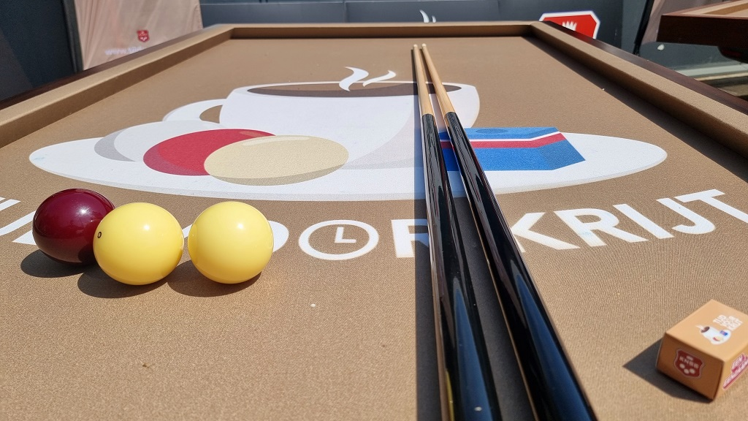

**Wat gaat het voor jou als vereniging - locatie opleveren?!**

* Lokale zichtbaarheid en bekendheid
* Vanuit gezelligheid wordt het spelletje gespeeld
* Maatschappelijke betrokkenheid en relevantie
* Sociale verbintenis
* Inzetten op groei en ontwikkeling van jouw vereniging – jullie verenigingen
* Nieuwe - meer leden
* Een bewezen project – met ondersteuning vanuit de KNBB

**De aanpak**

* (minimaal) 4 weken, een vast dagdeel (tip; dagdeel middag of avond) in de week openen jullie de deuren – ervaringstip is om dit langer meer dan 4 weken – keer te doen
* Op deze dagdelen is een / zijn er belegeider(s) aanwezig vanuit de vereniging om de deelnemers te begeleiden/enthousiasmeren en op te vangen (essentieel!)
* Kies een dagdeel waarop jullie bijvoorbeeld toch al aanwezig zijn / zelf spelen en hou een tafel vrij
* Een vanuit de vereniging *betrokken* contactpersoon of contactpersonen die samen met ons aan de slag gaat om de vereniging (mede-) *zichtbaarder* te krijgen en zorgen voor een *toegankelijke* vereniging
* De vereniging *is* toegankelijk waarmee we bedoelen, het licht staat aan, de koffie staat klaar, deelnemers worden (warm) aangesproken en verwelkomt.
* De deelnemers die nog niet kunnen biljarten wordt dat geleerd op een leuke, gezellige en toegankelijk manier
* Gedurende een aantal weken worden de deelnemers betrokken en aangeboden om (recreatief!) lid te worden en op clubavond e.d. mee te doen zodat ze deel gaan uit maken van de vereniging
* Zet de huidige leden in als ambassadeur om (nieuwe) mensen aan te spreken en uit te nodigen om te komen deelnemen - biljarten
* De vereniging kan deze deelnemers een (recreatief) lidmaatschap aanbieden
* Op de startdag zal de landelijke projectleider vanuit de KNBB aanwezig zijn

Jullie (de vereniging - locatie) gaan zelf ook met werving en lokale verbinding aan de slag, we doen en moeten het samen doen voor de beste resultaten! De KNBB zorgt voor de materialen.   
**Het hoofddoel is geïnteresseerden, lid te laten worden van jullie vereniging(en)!**

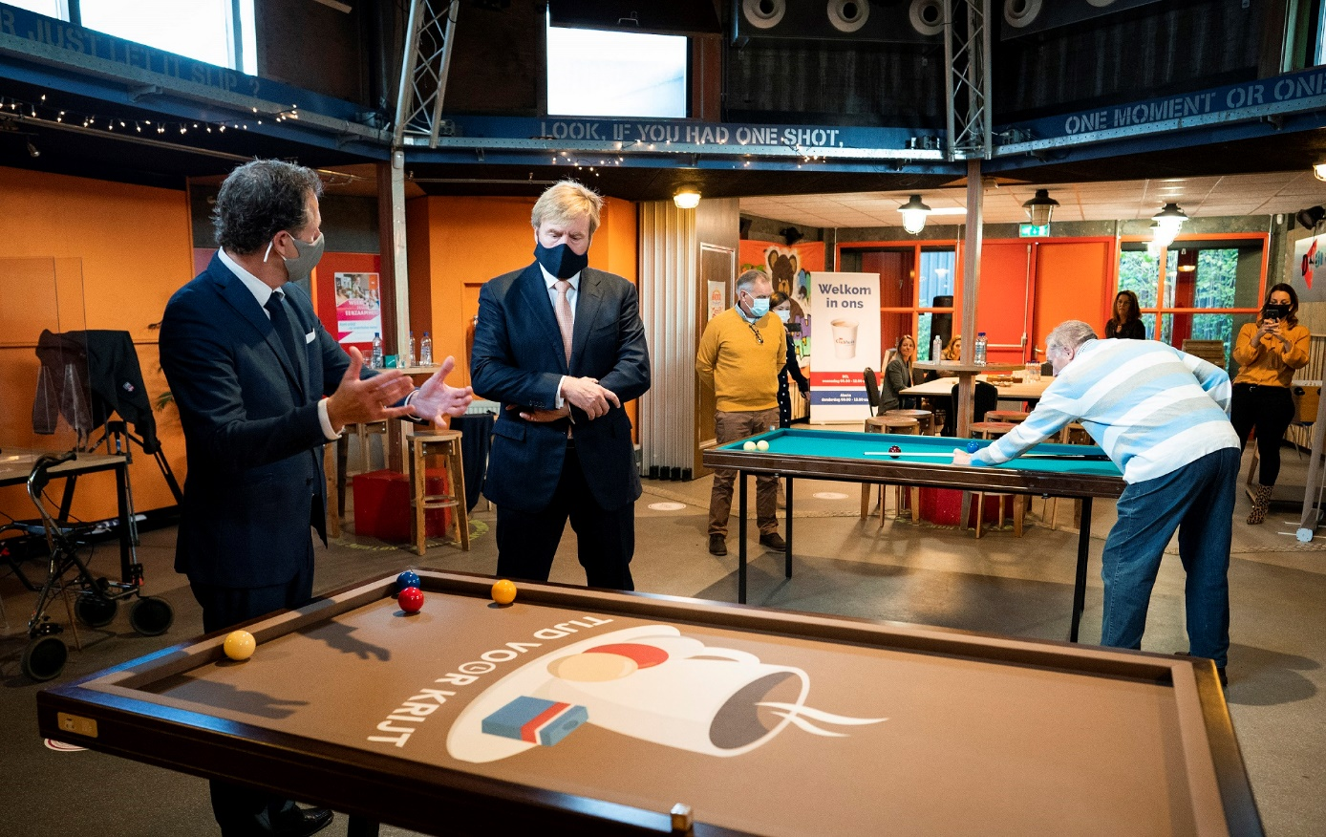

**Wat kunnen jullie van de KNBB verwachten?**

* Een op maat gemaakt projectplan (betreffende de voorbereiding) en draaiboek van jullie Tijd voor Krijt dag(en), kortom deze stellen we samen en in overleg op (naar jullie wensen)
* Samenwerking met lokale partijen zoals sportservicebureaus en/of buurtsportcoaches die mede voor zichtbaarheid en werving zorgen
* Communicatiematerialen, zoals doosjes met krijtjes met in het doosje een persoonlijke flyertje met jullie data en tijd(en) voor krijt dagen (kortom de krijtjes kun je uitdelen)
* Een startdag, die aangekleed wordt met vlaggen en banners en met de aanwezigheid van ieder geval de projectleider vanuit de KNBB
* Een (digitale) flyer – poster voor jullie Tijd voor Krijt dagen
* Een Persbericht (stellen we gezamenlijk op) en sturen naar lokale en regionale media
* Rechtstreeks contact met de KNBB
* Een unieke blauwe bal (zolang de voorraad strekt)
* Meedenken over het enthousiasmeren om (nieuwe) deelnemers te ‘verleiden’ om te blijven – lid te worden – blijvend lid te worden
* Meedenken over vervolg acties – subsidiemogelijkheden e.d.

**Wat verwachten we van jullie - de vereniging?**

* Een betrokken vereniging(en) met een vast contactpersoon naar de KNBB
* Lokale verspreiding van de communicatie (digitaal) – flyer – krijtjes (fysiek) e.d.
* Warm welkom voor nieuwe deelnemers (inclusief een kopje koffie / thee)
* Warme doorverwijzing, uitnodigen van de deelnemers en vragen naar interesse naar om lid te worden bij de vereniging(en)
* Onze *ervaringstip*; deze (nieuwe) deelnemers hebben veelal behoefte aan recreatief spelen dus (nog) geen competitie
* Zorgen voor de mogelijkheid voor een recreatief lidmaatschap (indien nog niet beschikbaar, daar kan de KNBB bij – verder helpen)

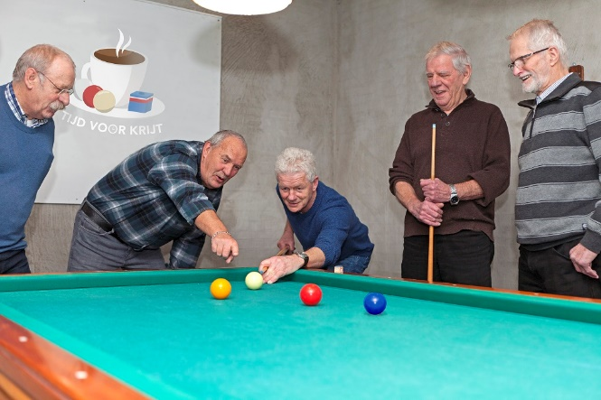

**Kernwaarden Tijd voor Krijt**

* Laagdrempelig (iedereen kan meedoen – proberen en kennismaken), hier ligt de focus op, waarop (hopelijk) deelnemers doorstromen naar een recreatief lidmaatschap bij de vereniging
* Sociaal Actief – Actiever
* Warm welkom – Gastvrij
* Betrokken (vereniging èn KNBB)

**Geef jouw vereniging dit mooie podium! Doe mee!**

Het kan bijna niet anders dan dat je – jullie enthousiast zijn geworden als je dit hebt gelezen ☺!   
Kortom geef je – jullie vereniging / club / locatie dit mooie podium en bouw samen verder voor en met jouw vereniging om de sport door en met jullie vereniging(en) te laten groeien.

Meld je vereniging aan met een naar [info@knbb.nl](mailto:info@knbb.nl) o.v.v. Tijd voor Krijt – Nieuwsbrief.   
We nemen snel contact met je op.   
Heb je nog vragen neem contact op met projectleider vanuit de KNBB - Michel Hofstede: [m.hofstede@knbb.nl](mailto:m.hofstede@knbb.nl)  
Graag tot ziens!! 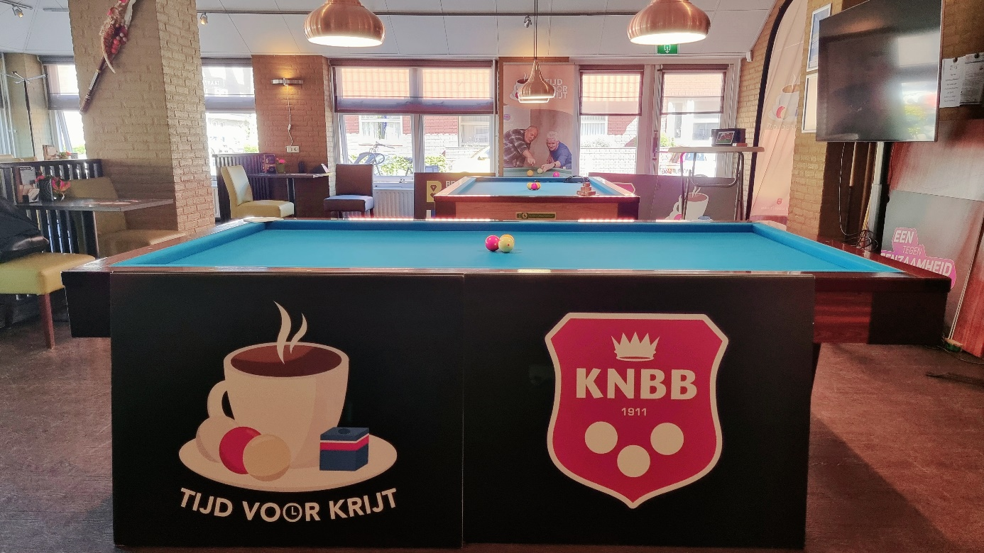  
[www.tijdvoorkrijt.nl](http://www.tijdvoorkrijt.nl)